**오브젝트설정정의서**

작성자(담당자): 이 병 남

오브젝트명: RedManastone

오브젝트용도: 플레이어의 모든 능력과 상호작용하는 오브젝트

오브젝트기능:

자체 기능은 없음.

컴포넌트 설정값:

- Transform:

(정해진 모델을 사용한다.)

Tag 명: MANASTONE

컨셉 Color : crimson(#DC143C)

CapsuleCollider: on

Rigidbody : on

└ Mass : 2000

컨셉아트 :

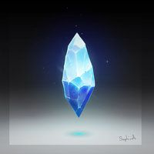

오브젝트명: BlueManastone

오브젝트용도: 플레이어의 모든 능력과 상호작용하는 오브젝트

오브젝트기능:

자체 기능은 없음.

컴포넌트 설정값:

- Transform:

(정해진 모델을 사용한다.)

Tag 명: MANASTONE

컨셉 Color : dodgerblue(#1E90FF)

CapsuleCollider: on

Rigidbody : on

└ Mass : 2000

오브젝트명: YellowManastone

오브젝트용도: 플레이어의 모든 능력과 상호작용하는 오브젝트

오브젝트기능:

자체 기능은 없음.

컴포넌트 설정값:

- Transform:

(정해진 모델을 사용한다.)

Tag 명: MANASTONE

컨셉 Color : yellow(#FFFF00)

CapsuleCollider: on

Rigidbody : on

└ Mass : 2000